Explicando a Reforma Tributária
  - Manual didático sobre a nova tributação do consumo — EC 132/2023, LC 214/2025 e LC 227/2026
Érico Germano Hack
2026-10-08
Índice

Apresentação
Este manual organiza em texto didático o conteúdo de um curso introdutório sobre a reforma tributária do consumo, voltado a servidores públicos sem formação tributária e ministrado em outubro de 2026.
O objetivo é responder, para quem não tem formação tributária, a três perguntas: como funciona o sistema atual de tributação do consumo, por que ele precisa ser substituído e como opera o modelo que o substitui.
Data de referência. O conteúdo reflete a legislação e o estágio de implantação conhecidos em outubro de 2026. A reforma está em construção: pontos que dependem de regulamentação, de sistema ou de decisão política são assinalados como questões em aberto.
Natureza do texto. Obra de caráter didático, que expressa exclusivamente a opinião do autor e não representa posicionamento de qualquer órgão ou instituição pública. Não constitui consultoria nem parecer jurídico.
Critérios de edição.
- Exemplos são apresentados como casos impessoais.
- Dados numéricos foram conferidos com as fontes do Anexo C e corrigidos quando necessário.
- Posições interpretativas do autor aparecem identificadas como tais.
- Notas destacadas indicam reflexos práticos para a advocacia pública fiscal.
Roteiro (método 5W2H). A matéria organiza-se em oito perguntas, que orientam a leitura dos capítulos:
Pergunta | Resposta curta | Capítulos
O quê? | A tributação do consumo: saem IPI, PIS, Cofins, ICMS e ISS; entram CBS, IBS e Imposto Seletivo (IS). | 2 e 5
Por quê? | Complexidade: cinco tributos, milhares de leis, guerra fiscal e litígio em massa. | 3 e 4
Como? | IVA dual: mesma base e mesmas regras para União, Estados e Municípios. | 5 e 6
Quem? | A União administra a CBS; Estados e Municípios, o IBS, por meio do Comitê Gestor (CGIBS). | 7
Onde? | No destino: a receita pertence ao local do consumo, não ao da produção. | 6
Quando? | Testes em 2026; ICMS e ISS extintos em 2033; partilha do IBS em transição até 2077. | 8
Quanto? | Alíquota de referência ainda não fixada; o CGIBS estimou 27,91% para CBS + IBS, para fins orçamentários. | 9
Em aberto | Quem inscreve e cobra o IBS, qual Justiça julga e qual será a carga final. | 9 e 10

Capítulo 1 — Uma reforma em construção
A reforma tributária do consumo já está em vigor, mas ainda não está concluída. Ela substitui tributos que respondem por cerca de 43% da arrecadação nacional e, por isso, avança com cautela e sob incerteza.

1.1 A metáfora da obra
A reforma pode ser comparada à de um edifício. Já existem o projeto do arquiteto (a Emenda Constitucional nº 132/2023), as fundações (as Leis Complementares nº 214/2025 e nº 227/2026) e o primeiro pavimento em construção (o ano de teste de 2026).
Parte da planta, porém, ainda está sendo desenhada. Não se sabe quantos andares a obra terá nem qual será seu acabamento final.
O que já está firme é a finalidade: por que reformar e o que se pretende alcançar. Por isso, este manual parte do sistema atual e de seus defeitos (Capítulos 2 a 4) antes de descrever o novo modelo (Capítulos 5 a 9).

1.2 A dimensão econômica da mudança
Em 2024, os tributos sobre bens e serviços somaram 13,91% do PIB, para uma carga tributária bruta de 32,32% do PIB, segundo estimativa do Tesouro Nacional (Poder360, 2025). A tributação do consumo responde, portanto, por cerca de 43% de tudo o que o Estado brasileiro arrecada.
Alterar essa base explica o temor dos dois lados da relação tributária:
- União, Estados e Municípios receiam perder receita, e muitos deles já estão endividados;
- contribuintes e consumidores receiam aumento de carga, pois as alíquotas definitivas ainda não foram fixadas.

1.3 Uma mudança de natureza federativa
A reforma altera também a forma como União, Estados e Municípios se financiam e se relacionam (item 5.7). Seu êxito depende de cooperação inédita entre administrações tributárias e procuradorias das três esferas.
Esse movimento já produziu instituições novas. Em 2025, foi criado o Conselho Nacional da Advocacia Pública Fiscal (Conap), que promove a colaboração entre a Procuradoria-Geral da Fazenda Nacional e as procuradorias-gerais dos Estados, do Distrito Federal e dos Municípios (Portal Cont News, 2025).

1.4 Mudanças simultâneas
A reforma do consumo não chega sozinha. Para a área fiscal, três frentes avançam ao mesmo tempo:
- a substituição dos tributos sobre o consumo (EC 132/2023, LC 214/2025 e LC 227/2026);
- a reforma do Código Tributário Nacional pela LC 236/2026, publicada em 4 de setembro de 2026, que alterou o processo administrativo fiscal e a inscrição em dívida ativa (Capítulo 11);
- o projeto de nova Lei de Execução Fiscal, em tramitação no Congresso Nacional.
Em extensão, o conjunto só encontra paralelo na Constituição de 1988.

1.5 Um horizonte de uma geração
O ICMS e o ISS deixam de existir em 2033, mas seus créditos continuarão a ser lançados e cobrados por muitos anos (item 8.7). Para quem atua na cobrança da dívida ativa, a implementação da reforma ocupará praticamente uma carreira inteira.

Capítulo 2 — O sistema anterior: competências, bases e receitas
A Constituição de 1988 reparte entre União, Estados e Municípios a competência para tributar renda, patrimônio e consumo. A reforma altera apenas a coluna do consumo, a de maior peso na arrecadação e a mais complexa.

2.1 Repartição de competências e autonomia financeira
O sistema de 1988 é de repartição de competências tributárias: cada ente recebe tributos próprios, que só ele pode instituir e cobrar. O IPVA é pago ao Estado; o IPTU, ao Município; o imposto de renda, à União.
A lógica é federativa. Entende-se que só há autonomia política com receitas próprias suficientes para o exercício das competências administrativas de cada ente.
Na prática, essa premissa não se confirmou para a maioria dos entes, que depende de transferências (item 2.5).

2.2 As três bases econômicas
A classificação econômica dos tributos, adotada por organismos como a OCDE, agrupa-os pela base que alcançam:
- renda — o que se ganha: salários, honorários, aluguéis, juros e lucros;
- patrimônio — o que se tem: imóveis, veículos e terras, bem como sua transmissão;
- consumo — o que se adquire: bens e serviços.
Ente | Renda | Patrimônio | Consumo (alterado pela reforma)
União | IR (pessoa física e jurídica) e CSLL | ITR | IPI, PIS e Cofins
Estados e DF | — | IPVA e ITCMD | ICMS
Municípios e DF | — | IPTU e ITBI | ISS
Patrimônio e consumo são as duas bases repartidas entre as três esferas; a renda é tributada apenas pela União. A reforma do consumo não substitui os tributos sobre renda e patrimônio, embora a EC 132/2023 tenha feito ajustes pontuais em alguns deles, como ITCMD, IPVA e IPTU.

2.3 Os tributos sobre o consumo
IPI (União). Incide sobre produtos industrializados. O conceito legal de industrialização é amplo: abrange transformação, beneficiamento, montagem, acondicionamento e recondicionamento. Até a embalagem de um produto pode configurar industrialização. As alíquotas variam por produto, conforme a Tabela de Incidência do IPI (TIPI).
PIS e Cofins (União). São contribuições sociais sobre a receita das pessoas jurídicas. Em rigor, não tributam o consumo, mas tudo o que a empresa fatura; como integram o custo, repercutem no preço. As alíquotas somadas são de 3,65% no regime cumulativo e de 9,25% no não cumulativo.
ICMS (Estados e DF). Incide sobre a circulação de mercadorias e sobre os serviços de transporte interestadual e intermunicipal e de comunicação, alcançando também energia elétrica e combustíveis. É o tributo de maior arrecadação do país. As alíquotas gerais variam, em regra, entre 17% e 23%, conforme o Estado.
ISS (Municípios e DF). Incide sobre os serviços da lista anexa à LC 116/2003: atividades de profissionais liberais, serviços de informática, fornecimento de mão de obra, entre outros. A alíquota mínima é de 2% e a máxima, de 5%.

2.4 Tributação indireta: contribuinte de direito e contribuinte de fato
Os tributos sobre o consumo são chamados indiretos. A lei obriga o fornecedor a pagá-los, mas o ônus econômico é transferido ao consumidor no preço. Distinguem-se, por isso:
- contribuinte de direito — quem a lei obriga a apurar e recolher o tributo (o fabricante, o comerciante, o prestador);
- contribuinte de fato — quem suporta o ônus no preço (o consumidor final).
Exemplo. No preço de um pacote de biscoitos estão embutidos PIS, Cofins e ICMS; o IPI também estaria, se a alíquota desse produto não fosse zero. O consumidor não vê o pagamento, mas o suporta.
Essa carga é invisível no orçamento familiar. IPTU, IPVA e imposto de renda são percebidos como despesa; a tributação do consumo, não. No entanto, ela está na conta de energia, na passagem de ônibus, no combustível, na mensalidade escolar e em quase tudo o que se adquire.
A percepção também varia conforme o contribuinte. IPI, PIS e Cofins são, em regra, tributos de pessoas jurídicas. O ICMS e o ISS alcançam a pessoa física apenas em situações específicas, como a do profissional autônomo sujeito ao ISS.

2.5 Receitas próprias e transferências
O Brasil tem 5.570 Municípios. Desses, 319 têm mais de 100 mil habitantes e 41 superam 500 mil, segundo o Censo 2022 do IBGE (O Povo, 2023). A arrecadação própria relevante de IPTU e ISS concentra-se nesse grupo menor.
A maioria dos Municípios vive de transferências constitucionais:
- 25% do ICMS arrecadado pelo Estado (CF, art. 158, IV, a);
- 50% do IPVA dos veículos licenciados em seu território (art. 158, III);
- o imposto de renda retido na fonte sobre os rendimentos que pagam (art. 158, I);
- o Fundo de Participação dos Municípios, formado por 25,5% da arrecadação do IR e do IPI (art. 159, I).
Por isso, mesmo Municípios sem ISS relevante temem a reforma: parte de suas transferências vem de tributos que serão extintos ou reduzidos. A EC 132/2023 preservou a lógica de partilha:
- 25% do IBS distribuído aos Estados pertence aos Municípios (art. 158, IV, b);
- o Imposto Seletivo integra os fundos de participação (art. 159, I);
- a União compensará eventual redução desses fundos causada pela substituição do IPI pelo Imposto Seletivo (EC 132/2023, art. 7º).

Capítulo 3 — Formação histórica do sistema (1965–2003)
O sistema atual não foi concebido como um todo. É uma sobreposição de camadas criadas entre 1965 e 2003, cada qual com base, regras de crédito e obrigações próprias — origem que explica boa parte de sua complexidade.
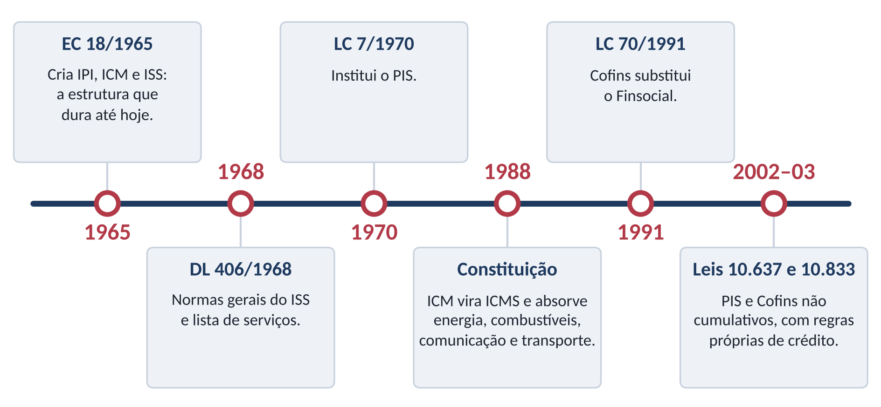
Formação histórica dos tributos sobre o consumo (1965–2003). Fonte: elaboração do autor.
Ano | Norma | Conteúdo
1965 | EC 18/1965 | Reorganiza o sistema e cria IPI, ICM e ISS, estrutura que perdura até hoje
1966 | Lei 5.172/1966 (CTN) | Normas gerais de direito tributário, ainda vigentes
1968 | Decreto-Lei 406/1968 | Normas gerais do ICM e do ISS e lista de serviços
1970 | LC 7/1970 e LC 8/1970 | Instituem o PIS e o Pasep
1975 | LC 24/1975 | Exige convênio unânime dos Estados para benefícios de ICM
1988 | Constituição Federal | Novo sistema tributário; o ICM torna-se ICMS e absorve energia, combustíveis, minerais, transporte e comunicação
1991 | LC 70/1991 | Institui a Cofins, em substituição ao Finsocial
1996 | LC 87/1996 (Lei Kandir) | Normas gerais do ICMS
2002–2003 | Leis 10.637/2002 e 10.833/2003 | PIS e Cofins não cumulativos, com regras próprias de crédito
2003 | LC 116/2003 | Nova lei geral do ISS, em substituição ao DL 406/1968

3.1 A Emenda Constitucional nº 18/1965 e o CTN
A EC 18, de 1º de dezembro de 1965, reorganizou o sistema tributário logo após 1964 e criou o IPI, o ICM e o ISS. O desenho de 1965 é, em essência, o que a reforma atual desmonta.
A criação do ICM provocou, à época, temor semelhante ao que hoje cerca o IBS: afirmava-se que o novo imposto não poderia ser cobrado. Economistas que viveram aquela transição lembram que o sistema funcionou após um período de adaptação.
O CTN (Lei 5.172/1966) tem duas partes de destino distinto:
- o Livro I (arts. 2º a 95) trata do sistema e dos impostos em espécie; parte dele não foi recepcionada pela Constituição de 1988 ou foi superada, e a reforma deve esvaziar outra parcela;
- o Livro II (art. 96 em diante) traz as normas gerais de direito tributário, ainda aplicadas e agora profundamente alteradas pela LC 236/2026 (Capítulo 11).

3.2 O ISS: do DL 406/1968 à LC 116/2003
O DL 406/1968 regeu o ISS até a LC 116/2003, atual lei geral do imposto. A LC 157/2016 reformou-a, fixando alíquota mínima de 2% e medidas contra a guerra fiscal entre Municípios.
 Reflexo prático
Créditos de ISS relativos a fatos geradores anteriores a 2003 regem-se pela lei então vigente (CTN, art. 144), inclusive o DL 406/1968, que os títulos antigos de dívida ativa ainda citam.

3.3 PIS, Pasep e Cofins
O PIS (LC 7/1970) foi criado para financiar o Programa de Integração Social, voltado à renda do trabalhador. O Pasep (LC 8/1970) é seu equivalente para entes e entidades públicas.
O Pasep ilustra o conflito federativo do modelo atual. A União cobra a contribuição dos Municípios, inclusive por execução fiscal, e os Municípios litigam contra a União. O Estado litiga contra si mesmo, e o custo recai sobre o cidadão.
A Cofins (LC 70/1991) substituiu o Finsocial. Em 2002 e 2003, PIS e Cofins passaram a ter regime não cumulativo (Leis 10.637/2002 e 10.833/2003), que convive até hoje com o cumulativo.

3.4 A Constituição de 1988
Promulgada em 5 de outubro de 1988, a Constituição redesenhou o sistema tributário. A doutrina constitucional tributária brasileira — de que é exemplo o Curso de Direito Constitucional Tributário, de Roque Antonio Carrazza — formou-se sobre esse texto.
Foi a última reforma de dimensão comparável à atual. Nela, o ICM transformou-se em ICMS, absorvendo bases antes sujeitas a impostos únicos federais: energia elétrica, combustíveis, minerais, transporte e comunicação.

3.5 A guerra fiscal
Desde a LC 24/1975, benefícios de ICM e de ICMS dependem de convênio aprovado por unanimidade dos Estados no Confaz. A exigência foi sistematicamente descumprida.
Esperava-se que o ICMS de 1988 encerrasse a disputa por investimentos. Ocorreu o contrário: nos anos 1990, Estados passaram a leiloar isenções e incentivos para atrair empresas, como na instalação de montadoras de veículos — entre elas a Renault, no Paraná.
A LC 160/2017 autorizou a convalidação dos benefícios concedidos irregularmente, reconhecimento institucional do problema. O ICMS não eliminou a guerra fiscal; apenas mudou seu formato. O IBS, cobrado no destino e sem benefícios locais, pretende encerrá-la (item 6.2).

Capítulo 4 — Por que reformar: os problemas do modelo anterior
O diagnóstico é consensual: o modelo esgotou-se. Cinco tributos incidem sobre a mesma base com regras distintas, há cumulatividade residual, milhares de legislações e um contencioso estimado em 75% do PIB.
Dois indicadores amplamente citados dimensionam o problema:
- 1.501 horas por ano gastas por uma empresa média para cumprir obrigações tributárias no Brasil (Banco Mundial, Doing Business 2020);
- 75% do PIB em contencioso tributário em 2019 (Insper, Contencioso Tributário no Brasil, 2020).

4.1 Vários tributos sobre a mesma base
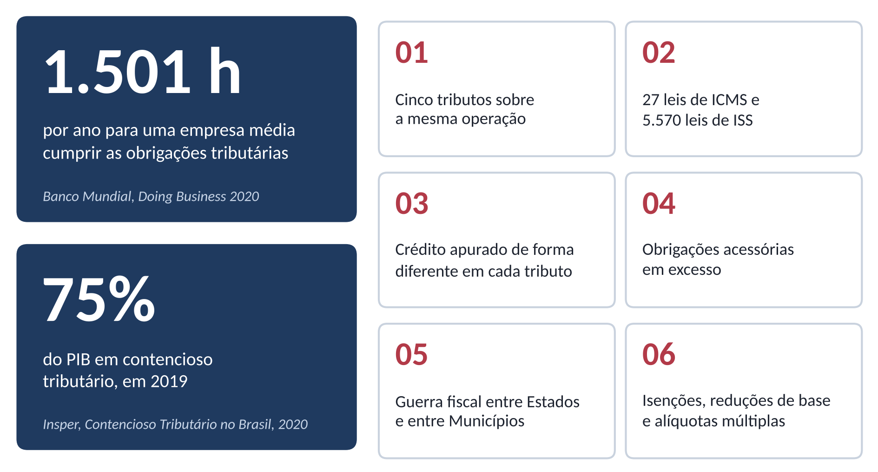
O custo da complexidade do modelo anterior. Fonte: Banco Mundial, Doing Business 2020; Insper, Contencioso Tributário no Brasil (2020); elaboração do autor.
Na venda de um produto industrializado, incidem ao mesmo tempo IPI, PIS, Cofins e ICMS. Na prestação de serviço, PIS, Cofins e ISS. Poucos sistemas no mundo sobrepõem tantos tributos a uma mesma operação de consumo.
Somadas, as alíquotas formam carga elevada e pouco transparente: ICMS de 17% a 23%, PIS e Cofins de 3,65% a 9,25% e IPI variável conforme o produto.
Nos serviços intensivos em mão de obra, a sobreposição encarece o trabalho e desestimula a contratação. O efeito alcança a própria Administração, que contrata serviços terceirizados de limpeza, manutenção e informática com esses tributos embutidos no preço.

4.2 Tributo sobre tributo e cumulatividade
Os tributos entram na base de cálculo uns dos outros. O ICMS, por exemplo, integrava a base do PIS e da Cofins até o STF afastar essa inclusão (RE 574.706, Tema 69 da repercussão geral, 2017).
Há também cumulatividade residual: o ISS não admite créditos. O dentista que utiliza material adquirido com ICMS paga ISS sobre o preço total do serviço, inclusive sobre o ICMS embutido no material.
Exemplo — o efeito cascata. Considere-se um tributo de 10% em três etapas, com R$ 100 de valor agregado na primeira e R$ 50 em cada uma das seguintes. No modelo cumulativo, cada etapa paga sobre todo o preço, inclusive o tributo já embutido na aquisição:
Etapa | Valor agregado (R$) | Base no modelo cumulativo (R$) | Tributo cumulativo (R$) | Tributo não cumulativo (R$)
Indústria | 100,00 | 100,00 | 10,00 | 10,00
Atacado | 50,00 | 160,00 | 16,00 | 5,00
Varejo | 50,00 | 226,00 | 22,60 | 5,00
Total | 200,00 | — | 48,60 | 20,00
Com a mesma alíquota nominal, o modelo cumulativo arrecada R$ 48,60 sobre R$ 200 de valor agregado — carga efetiva de 24,3%. O não cumulativo arrecada R$ 20,00, exatamente 10%. Quanto mais longa a cadeia, maior a distorção, o que estimula a verticalização artificial das empresas.

4.3 Complexidade normativa
Há 27 legislações de ICMS (26 Estados e o Distrito Federal) e cerca de 5.570 de ISS — em tese, porque há Municípios sem lei ou sem cobrança efetiva. Somam-se a elas as normas federais de IPI, PIS e Cofins.
O IPI é seletivo em função da essencialidade (CF, art. 153, § 3º, I). Como a essencialidade não tem critério objetivo, as alíquotas da TIPI são definidas caso a caso, em tabela extensa. A classificação do produto passa a decidir a carga e torna-se objeto de planejamento e de litígio.
Dois exemplos ilustram o fenômeno:
- confeitos foram reformulados para deixar de ser “chocolate” e passar a “wafer”, posição com alíquota menor na tabela;
- uma rede de fast food sustentou que casquinhas, sundaes e milk-shakes seriam “bebidas lácteas”, com alíquota zero de PIS e Cofins, e não “gelados comestíveis”. A Receita Federal lavrou autuação de R$ 324,3 milhões; em dezembro de 2025, o CARF anulou a decisão de primeira instância por falhas na análise das provas, e o caso recomeçou (Contábeis, 2026).
Cada disputa dessas consome anos de processo administrativo e judicial, com custos para ambos os lados.

4.4 Regimes de crédito heterogêneos
IPI, ICMS, PIS e Cofins são não cumulativos, mas cada um com regra própria sobre o que gera crédito. A mesma aquisição pode gerar crédito de um tributo e não de outro. A apuração torna-se difícil, e o erro gera autuação.
- Lei Kandir. A LC 87/1996 previu crédito de ICMS sobre bens de uso e consumo do estabelecimento, com eficácia diferida. O prazo foi sucessivamente prorrogado e hoje está fixado, pela LC 171/2019, em 1º de janeiro de 2033 — ano em que o ICMS deixa de existir. O crédito amplo de energia elétrica e de comunicação, restrito pela LC 102/2000, segue a mesma data (LC 87/1996, art. 33).
- Crédito físico do IPI. Discutiu-se por anos se lixas e lâminas consumidas no beneficiamento da madeira geravam crédito, já que não integram o produto final. A solução exigiu perícia para demonstrar que o desgaste ocorria em contato direto com o produto.
Perguntas como “a lixa dá crédito?” ou “o óleo lubrificante da máquina dá crédito?” multiplicaram-se por todos os insumos de todos os setores.

4.5 Obrigações acessórias em excesso
Obrigações acessórias são os deveres que acompanham o pagamento: emitir notas, escriturar livros, entregar declarações, manter cadastros. Cada um dos cinco tributos tem as suas.
O resultado são as 1.501 horas anuais medidas pelo Banco Mundial. Em debates empresariais, é recorrente o relato de multinacionais que mantinham equipe fiscal de cinco pessoas na China e de quarenta no Brasil, para operações de porte equivalente.

4.6 Guerra fiscal entre Estados e entre Municípios
Entre os Estados, a guerra fiscal do ICMS foi descrita no item 3.5. Entre os Municípios, ela ocorre no ISS: Municípios atraem prestadores com alíquotas reduzidas, como no conflito judicializado entre São Paulo e Santana de Parnaíba.
O piso de 2% (ADCT, art. 88; LC 116/2003, art. 8º-A) limitou a disputa, mas não a eliminou. Persiste, porém, a diferença entre o piso de 2% e o teto de 5%, e Municípios vizinhos, de uma mesma região metropolitana, podem adotar alíquotas muito distintas, o que preserva o incentivo à mudança formal de sede.
Reflexo prático
A transferência formal da sede para Município de alíquota menor, mantida a prestação a partir de outro Município, não altera o local de incidência: o ISS é devido no estabelecimento prestador, independentemente da denominação adotada (LC 116/2003, art. 4º). A fiscalização autua esses casos, e o contencioso chega às procuradorias.

4.7 Lançamento por homologação e insegurança jurídica
Os cinco tributos sujeitam-se ao lançamento por homologação (CTN, art. 150). O próprio contribuinte apura e paga, sem exame prévio do Fisco, que tem, em regra, cinco anos para revisar a apuração (art. 150, § 4º).
O contribuinte nunca sabe, portanto, se está regular. Anos depois, pode receber auto de infração com correção, juros e multa, formando passivos de grande valor.
A insegurança alimenta o contencioso, que alcançou 75% do PIB em 2019, segundo o Insper. Boa parte da advocacia tributária vive desse litígio.

4.8 Regressividade
A tributação do consumo pesa mais sobre quem ganha menos. As famílias de baixa renda consomem toda a renda; as de alta renda poupam parte dela, que não sofre tributação sobre o consumo.
Com dados de 2008, o Ipea estimou que famílias com renda de até dois salários mínimos destinavam 53,9% da renda a tributos, contra 29% das famílias com renda superior a 30 salários mínimos (Jornal do Brasil, 2009). O sistema era regressivo, e não progressivo.
A EC 132/2023 incorporou à Constituição o dever de atenuar efeitos regressivos (art. 145, § 4º). A principal resposta é a devolução personalizada, o cashback (item 6.4).

Capítulo 5 — O novo modelo: IVA dual, CBS, IBS e Imposto Seletivo
A EC 132/2023 substitui cinco tributos por dois tributos sobre o valor agregado, de base idêntica — a CBS, federal, e o IBS, de Estados e Municípios —, e cria o Imposto Seletivo. O objetivo é simplificar sem reduzir a arrecadação.
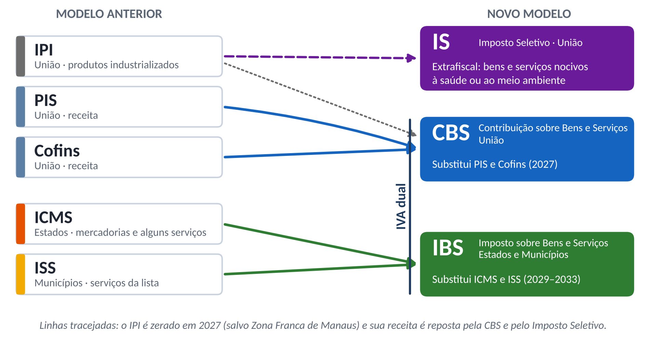
Cinco tributos viram um IVA dual. Fonte: EC 132/2023, ADCT, arts. 126 a 129; elaboração do autor.
PIS e Cofins dão lugar à CBS; o IPI é zerado, e sua receita é reposta pela CBS e pelo Imposto Seletivo; ICMS e ISS dão lugar ao IBS.

5.1 Pressupostos: neutralidade arrecadatória e simplicidade
A reforma não promete reduzir a carga. As alíquotas de referência são calibradas para repor a receita dos tributos extintos (ADCT, art. 130). Há, porém, travas contra o aumento:
- tetos de referência baseados na média da arrecadação de 2012 a 2021, com redução obrigatória das alíquotas se forem superados (ADCT, art. 130, §§ 3º a 6º);
- o limite de 26,5% para a soma das alíquotas de referência, cuja superação obriga o Poder Executivo a propor medidas de redução (LC 214/2025).
A vantagem prometida ao contribuinte é a simplicidade. A carga tende a permanecer a mesma; o custo de cumpri-la — contadores, sistemas, consultoria e litígio — tende a cair.
A EC 132/2023 explicitou os princípios do sistema: simplicidade, transparência, justiça tributária, cooperação e defesa do meio ambiente (CF, art. 145, § 3º). O IBS e a CBS orientam-se ainda pela neutralidade: não devem distorcer decisões de consumo nem a organização das empresas (CF, art. 156-A, § 1º; LC 214/2025, art. 2º).

5.2 O que é um IVA
IVA é a sigla de imposto sobre o valor agregado — em inglês, value added tax (VAT); na França, TVA. É o modelo predominante de tributação do consumo no mundo e o adotado por vizinhos como Argentina, Paraguai e Uruguai.
Sua ideia central é tributar, em cada etapa, apenas o valor que ela acrescentou. Se uma empresa gasta R$ 1.000 em insumos e vende o produto por R$ 2.000, o imposto alcança os R$ 1.000 agregados.
A técnica usual é o crédito do imposto: em cada venda, o imposto devido é abatido do imposto pago nas aquisições (item 6.1).

5.3 IVA dual — ou “triplo”?
Na maior parte da Europa, Estados unitários aplicam um IVA único em todo o território. Na Alemanha, federação, a lei do imposto é federal e a receita é partilhada entre os níveis de governo.
No Brasil, a fusão em tributo único esbarrou na autonomia federativa. Estados e Municípios recusaram depender de repasses da União para receber sua receita, sem poder arrecadar, fiscalizar ou lançar.
A solução foi o IVA dual, com precedentes em federações como Canadá e Índia: dois tributos sobre a mesma base. Em rigor, três esferas partilham essa base — a União na CBS, Estados e Municípios no IBS —, razão pela qual se fala, com alguma ironia, em IVA “triplo”.
Há também reserva quanto ao próprio rótulo. Sustenta-se, na linha adotada neste manual, que o modelo brasileiro se aproxima mais, na forma de cobrança, dos tributos que substitui do que do IVA europeu, sendo a designação “IVA” sobretudo convencional.
Em sentido contrário, observa-se que o método de crédito do imposto é o mesmo da Diretiva europeia do IVA (2006/112/CE). As diferenças estariam na repartição federativa e no número de regimes diferenciados.

5.4 CBS e IBS: tributos gêmeos
CBS e IBS observam as mesmas regras sobre fatos geradores, bases de cálculo, hipóteses de não incidência, sujeitos passivos, imunidades, regimes diferenciados e não cumulatividade (CF, art. 149-B). São tributos gêmeos.
A imagem é a dos automóveis gêmeos da Autolatina, associação entre Ford e Volkswagen nos anos 1990: o Ford Verona e o Volkswagen Apollo tinham marca e acabamento distintos, mas o mesmo motor. Abre-se o capô de CBS e IBS e encontra-se o mesmo mecanismo.
Consequência prática: onde houver CBS, haverá IBS, e vice-versa. Uma fiscalização de um tributo tende a alcançar o outro. As diferenças estão na titularidade e na administração:
Aspecto | CBS | IBS
Espécie | Contribuição social (CF, art. 195, V) | Imposto (CF, art. 156-A)
Competência | União | Compartilhada entre Estados, DF e Municípios
Alíquota | Fixada em lei federal | Cada ente fixa a sua; aplica-se a soma das alíquotas do Estado e do Município de destino
Administração | Receita Federal | Comitê Gestor (CGIBS), com fiscalização, lançamento e cobrança pelos entes
Receita | União | Estados, DF e Municípios de destino
Para o contribuinte, o resultado é um único fato gerador, uma única base e um único documento fiscal para os dois tributos.

5.5 Fato gerador e base de incidência
O IBS e a CBS incidem sobre operações onerosas com bens ou com serviços (LC 214/2025, art. 4º). A fórmula substitui os cinco fatos geradores anteriores.
O conceito de bem é amplo: móveis ou imóveis, materiais ou imateriais, inclusive direitos; a energia com valor econômico equipara-se a bem material. Serviço é tudo o que não for operação com bens (art. 3º). Assim:
- a consulta ao dentista é serviço;
- o pacote de biscoitos é bem;
- a energia elétrica é bem;
- a telefonia é serviço.
São irrelevantes a obtenção de lucro, a forma jurídica do negócio e a habitualidade (art. 4º, §§ 3º e 4º). Encerra-se, por exemplo, a discussão sobre associações sem fins lucrativos que vendem serviços a associados — como entidades que revendiam consultas a cadastros de crédito.
Operações não onerosas são tributadas apenas nas hipóteses expressas (art. 5º): fornecimentos gratuitos a sócios, administradores, empregados e parentes, brindes e bonificações, e operações abaixo do valor de mercado entre partes relacionadas.
Antes, a primeira pergunta do consultor tributário era: qual é o produto? A resposta definia os tributos incidentes, as alíquotas e o risco. No novo modelo, qualquer operação onerosa com bem ou serviço sujeita-se ao IBS e à CBS; a classificação volta a importar apenas para os regimes diferenciados (item 9.2).

5.6 O Imposto Seletivo
O Imposto Seletivo (IS), de competência da União, incide sobre produção, extração, comercialização ou importação de bens e serviços prejudiciais à saúde ou ao meio ambiente (CF, art. 153, VIII). Sua função é extrafiscal: desestimular consumos nocivos.
A LC 214/2025 sujeita ao IS, entre outros, veículos, embarcações e aeronaves, produtos fumígenos, bebidas alcoólicas, bebidas açucaradas, bens minerais e concursos de prognósticos. O imposto incide uma única vez e não alcança exportações nem operações com energia elétrica e telecomunicações (CF, art. 153, § 6º).
Cobrado a partir de 2027, o IS assume parte da função regulatória do IPI e integra a base dos fundos de participação de Estados e Municípios (art. 159, I).

5.7 Uma reforma constitucional e federativa
A EC 132/2023 reescreveu o capítulo do sistema tributário e alterou o pacto federativo: criou um imposto de competência compartilhada, um órgão interfederativo (o CGIBS) e uma partilha de receitas pelo destino. Mais que tributária, é uma reforma constitucional, com reflexos no Direito Constitucional, Administrativo e Financeiro.
O Estado brasileiro é um Estado fiscal, na expressão de José Casalta Nabais: financia-se essencialmente por tributos, como os demais Estados contemporâneos — ao contrário de Estados que vivem da renda de recursos naturais. Não há Estado de bem-estar sem receita.
Mudar a base de quase metade da arrecadação é, portanto, mudar a forma de existir do Estado. A comparação possível é a de alguém que troca de profissão: continua a mesma pessoa, mas sua vida passa a se organizar de outro modo.

5.8 Legislação de regência
- EC 132, de 20 de dezembro de 2023 — altera o sistema tributário nacional e fixa a transição.
- LC 214, de 16 de janeiro de 2025 — institui o IBS, a CBS e o IS, em mais de 500 artigos.
- LC 227, de 13 de janeiro de 2026 — institui o CGIBS, disciplina o processo administrativo do IBS e a distribuição de sua arrecadação, fixa normas gerais do ITCMD e altera o CTN e a LC 214/2025.
A extensão dessas leis revela o risco de nova complexidade. A vantagem está na unidade: uma única legislação nacional, em lugar de dezenas de legislações sobrepostas.

Capítulo 6 — Mecanismos de funcionamento
Quatro mecanismos sustentam o modelo: crédito amplo, cobrança no destino, recolhimento na liquidação financeira (split payment) e devolução a famílias de baixa renda (cashback). Os dois últimos não têm precedente em escala comparável, e todos dependem de um sistema informatizado ainda em desenvolvimento.

6.1 Não cumulatividade plena
O IBS e a CBS são não cumulativos: o imposto devido em cada operação é compensado com o imposto cobrado em todas as aquisições do contribuinte (CF, art. 156-A, § 1º, VIII). A regra é o crédito amplo.
A única exceção geral são as aquisições de uso ou consumo pessoal (LC 214/2025, art. 57): joias, obras de arte, bebidas alcoólicas, tabaco, armas, bens recreativos e estéticos e bens fornecidos gratuitamente a sócios, empregados e parentes, entre outros. Fora disso, energia, material de escritório, lixas e lubrificantes geram crédito, sem necessidade de demonstrar ligação com o produto final.
Dois traços distinguem o novo regime:
- crédito condicionado ao pagamento — o crédito nasce quando o tributo da etapa anterior é efetivamente extinto (CF, art. 156-A, § 5º, II; LC 214/2025, art. 47); enquanto split payment e recolhimento pelo adquirente não estiverem implantados, basta o destaque correto no documento fiscal (art. 48);
- segregação dos créditos — crédito de IBS compensa apenas IBS, e de CBS apenas CBS; os créditos valem pelo valor nominal por cinco anos e podem ser ressarcidos (arts. 39, 47, 53 e 54).
Exemplo — o imposto ao longo da cadeia. Com alíquota hipotética de 25%:
Etapa | Preço sem tributo (R$) | Débito (R$) | Crédito (R$) | Recolhe (R$)
Fornecedor | 100,00 | 25,00 | — | 25,00
Comerciante | 150,00 | 37,50 | 25,00 | 12,50
Consumidor final | paga 187,50 | — | — | —
O tributo total, R$ 37,50, corresponde a 25% de R$ 150, o preço final sem tributo. Cada etapa recolheu apenas sobre o valor que agregou.
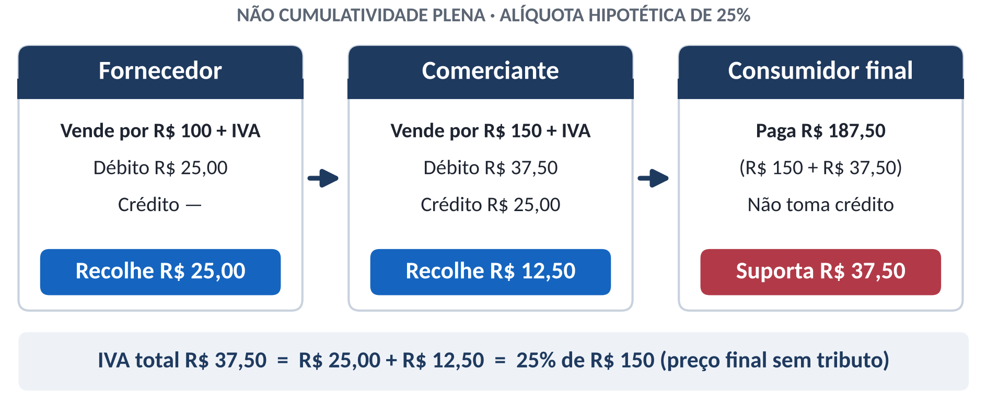
O imposto ao longo da cadeia — não cumulatividade plena. Fonte: elaboração do autor. Alíquota hipotética de 25%, para fins didáticos.
Reflexo prático
O ISS sempre foi cumulativo, e as procuradorias municipais raramente lidaram com créditos. A não cumulatividade passa a integrar o cotidiano dos Municípios — assim como a tributação de serviços passa a integrar o dos Estados. O aprendizado será mútuo.

6.2 O princípio do destino
O IBS é cobrado pela soma das alíquotas do Estado e do Município de destino da operação e pertence a esses entes (CF, art. 156-A, § 1º, VII; LC 214/2025, art. 15). O local da operação é definido em lei: em regra, o da entrega do bem, o da prestação presencial do serviço ou o do domicílio do adquirente (art. 11).
Exemplo. Em compra feita por consumidor domiciliado em Belo Horizonte a fornecedor de São Paulo, o IBS pertence a Minas Gerais e a Belo Horizonte, ainda que o bem tenha sido produzido em São Paulo.
A consequência mais visível é o fim da guerra fiscal: benefícios locais deixam de atrair empresas, porque o imposto segue o consumidor. Há, porém, efeito redistributivo:
- tendem a perder os Municípios produtores e exportadores, cuja arrecadação vem de atividade consumida fora — como os que sediam refinarias e mineração (Paulínia, em São Paulo, e Parauapebas, no Pará, por exemplo);
- tendem a ganhar os Municípios predominantemente consumidores, como os de perfil residencial ou turístico. Por isso, a partilha pelo destino é gradual até 2077 e acompanhada de mecanismos de compensação (item 8.5). A EC 132/2023 criou ainda o Fundo de Compensação de Benefícios Fiscais, para compensar de 2029 a 2032 os titulares de incentivos de ICMS, e o Fundo Nacional de Desenvolvimento Regional, a partir de 2029.

6.3 Split payment
O split payment é o recolhimento do tributo na liquidação financeira da operação. No momento em que o pagamento é processado — por Pix, cartão ou boleto —, o prestador de serviço de pagamento separa o IBS e a CBS e os envia ao Fisco; o fornecedor recebe apenas o valor líquido (LC 214/2025, arts. 31 a 35).
A inspiração vem dos marketplaces. O comprador paga um valor único, e a plataforma divide o pagamento entre vendedores, transportadora e sua própria comissão, sem que o dinheiro transite pela conta de cada um.
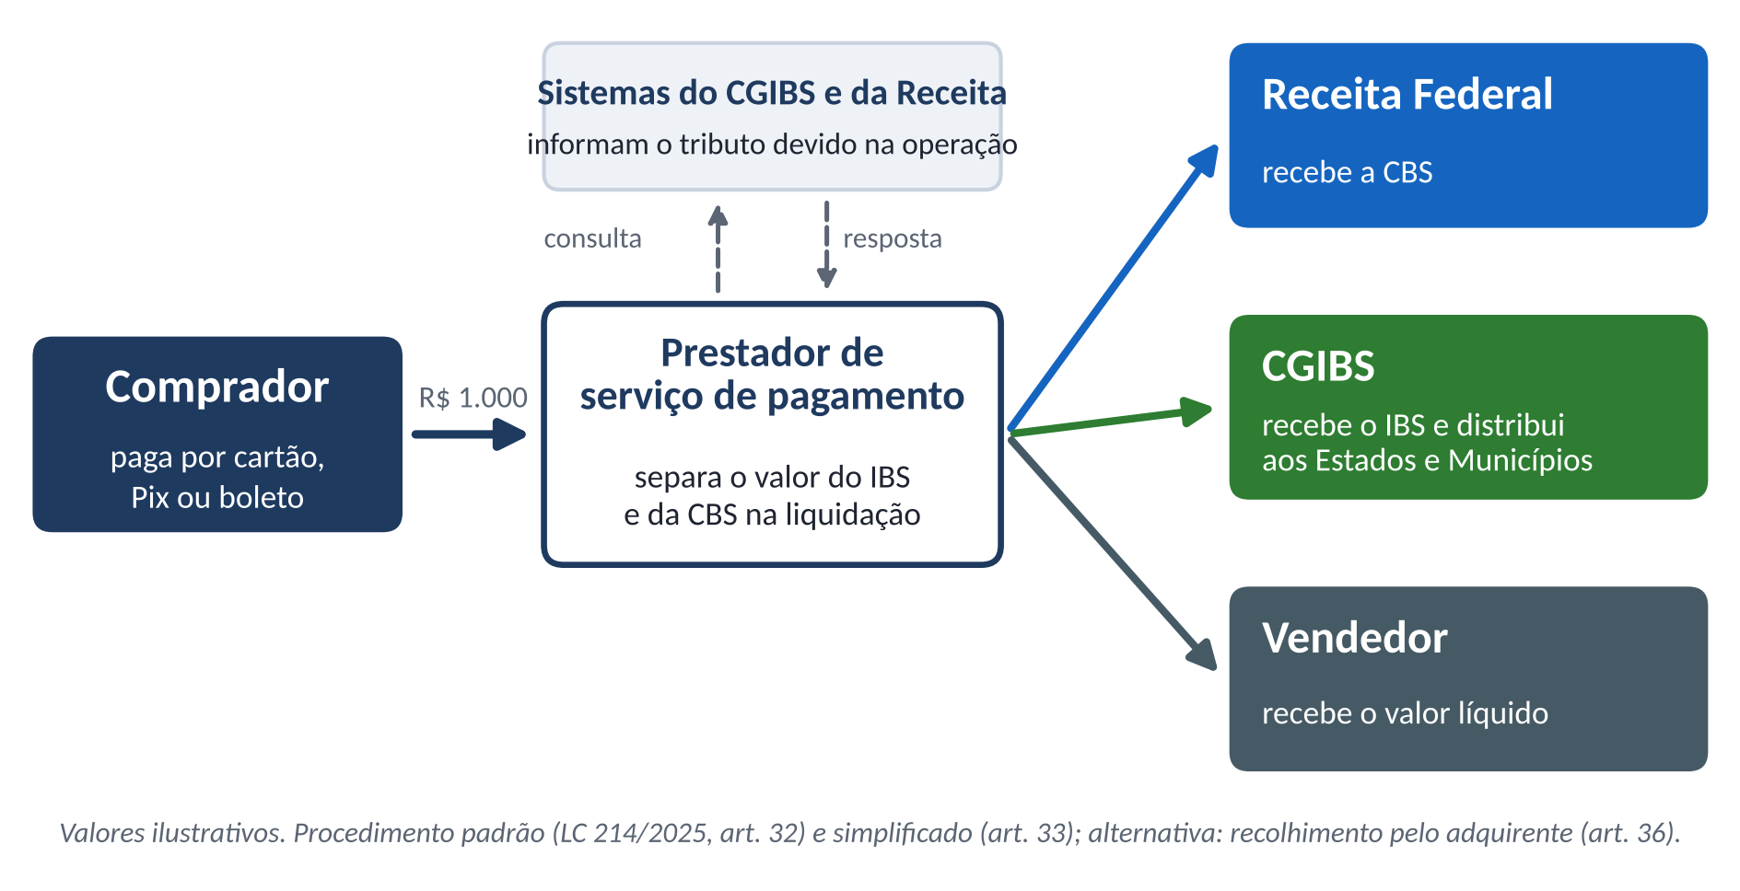
Fluxo do split payment. Fonte: LC 214/2025, arts. 31 a 36; elaboração do autor.
O prestador de pagamento consulta o sistema, separa o IBS e a CBS e repassa ao vendedor apenas o valor líquido.
A lei prevê dois procedimentos:
- padrão — o prestador de pagamento consulta o sistema do CGIBS e da Receita Federal e segrega o tributo de cada operação, abatido o que já foi pago (art. 32);
- simplificado — segrega-se percentual preestabelecido do valor da operação, que pode variar por setor ou por contribuinte (art. 33).
Alternativamente, o adquirente contribuinte pode recolher ele mesmo o tributo da operação: é o recolhimento pelo adquirente (art. 36).
Situação em outubro de 2026. O CGIBS anunciou, em agosto de 2026, que o split payment não estará em funcionamento em janeiro de 2027. A implantação será gradual, começando de forma opcional e restrita a operações entre empresas (Convergência Digital, 2026). A própria lei já previa essa gradualidade (art. 35, § 2º).
Experiência internacional. A Itália aplica o mecanismo desde 2015, originalmente restrito a fornecimentos à administração pública; Polônia e Romênia adotaram variantes com contas bancárias segregadas. Estudo elaborado pela Deloitte para a Comissão Europeia, em 2017, não encontrou evidência forte de que os benefícios superassem os custos e concluiu que a aplicação ampla seria pouco atrativa, embora útil como medida focalizada (Comissão Europeia, 2017).
Avaliação. Nenhum país aplicou split payment na escala pretendida pelo Brasil. Previa-se que o mecanismo começaria por setores de grande circulação e valor e se expandiria aos poucos — prognóstico que a regulamentação veio a confirmar.

6.4 Devolução personalizada (cashback)
O cashback devolve a famílias de baixa renda parte do IBS e da CBS embutidos no que consomem. É a resposta ao dever constitucional de atenuar a regressividade (CF, arts. 145, § 4º, 156-A, § 5º, VIII, e 195, § 18). Os parâmetros estão na LC 214/2025 (arts. 112 a 124):
- beneficiários — famílias inscritas no Cadastro Único (CadÚnico) com renda familiar mensal per capita de até meio salário mínimo;
- percentuais — 100% da CBS e 20% do IBS na compra de botijão de gás de até 13 kg e nas contas de energia elétrica, água, esgoto, gás canalizado e telecomunicações; 20% da CBS e do IBS nos demais casos, exceto bens sujeitos ao Imposto Seletivo (art. 118);
- ampliação — cada ente pode fixar, por lei, percentuais maiores para sua parcela (art. 118, § 1º);
- início — janeiro de 2027 para a CBS e janeiro de 2029 para o IBS.
Para energia elétrica e gás de cozinha, a devolução é constitucionalmente obrigatória e pode ser concedida na própria conta (CF, art. 156-A, § 13).

6.5 Documentos eletrônicos e apuração assistida
O modelo apoia-se em documentos fiscais eletrônicos de padrão nacional. Desde 3 de agosto de 2026, as notas fiscais devem trazer os campos do IBS e da CBS.
A apuração é mensal e consolida todos os estabelecimentos do contribuinte (LC 214/2025, arts. 42 e 43). Feita pelo contribuinte, implica confissão de dívida e constitui o crédito tributário (art. 45, § 4º).
A grande novidade é a apuração assistida (art. 46). O CGIBS e a Receita Federal podem apresentar ao contribuinte apuração pré-preenchida, com base nos documentos fiscais e nos pagamentos registrados:
- se o contribuinte a confirmar ou ajustar, há confissão de dívida e constituição do crédito (§ 3º);
- se silenciar no prazo, presume-se correto o saldo e considera-se constituído o crédito (§ 4º);
- permanece possível o lançamento de ofício de diferenças verificadas depois (§ 7º).
A sistemática aproxima-se da experiência do Simples Nacional, em que a guia já chega calculada. Reduz-se o espaço do autolançamento — e, com ele, parte do contencioso.
Reflexo prático
A confissão de dívida e a apuração assistida são instrumentos hábeis e suficientes para a exigência do tributo (art. 46, § 5º). Muda, portanto, a forma de constituição dos créditos que chegarão à dívida ativa.

6.6 O sistema informatizado: coração do modelo
Split payment, cashback, créditos condicionados ao pagamento, apuração assistida e partilha pelo destino têm um pressuposto comum: um sistema capaz de processar, praticamente em tempo real, todas as operações do país. Sem ele, não há IBS nem CBS como desenhados.
A escala é inédita: grandes empresas emitem volumes muito elevados de notas fiscais, e o novo sistema deverá processar todas as operações de todos os contribuintes.
A experiência dos Fiscos recomenda cautela. A migração de grandes Municípios para a nota fiscal de serviços nacional tem sido gradual, porque uma falha impediria a emissão de notas em larga escala. Quando um sistema de arrecadação fica indisponível, o contribuinte não consegue sequer emitir a guia para pagar.
Na Administração, sistemas aparentemente periféricos são críticos. Ninguém percebe a infraestrutura enquanto funciona; todos a notam quando falha. Eventual atraso no sistema do IBS e da CBS tende a provocar prorrogação de etapas do cronograma.

Capítulo 7 — O Comitê Gestor do IBS (CGIBS)
O IBS é um único imposto de 27 unidades federadas e 5.570 Municípios. Sua administração integrada cabe a um órgão interfederativo inédito, o CGIBS, instituído pela LC 227/2026 e ainda em estruturação.

7.1 Competências constitucionais
Estados, DF e Municípios exercem de forma integrada, exclusivamente por meio do CGIBS, três competências administrativas (CF, art. 156-B):
- editar o regulamento único do IBS e uniformizar sua interpretação e aplicação;
- arrecadar o imposto, efetuar as compensações e distribuir o produto da arrecadação entre os entes;
- decidir o contencioso administrativo.
O regulamento único evita que o mesmo imposto receba entendimentos diferentes em cada ente. O CGIBS centraliza a arrecadação e reparte o produto conforme o destino das operações.

7.2 Natureza jurídica e financiamento
A Constituição qualifica o CGIBS como entidade pública sob regime especial, com independência técnica, administrativa, orçamentária e financeira (art. 156-B, § 1º). Não pertence à União nem a nenhum ente isoladamente, embora tenha sede em Brasília; o controle externo cabe aos próprios entes (§ 2º, IV).
A doutrina ainda discute o enquadramento dessa figura sui generis — se autarquia interfederativa, entidade nacional ou categoria própria.
O CGIBS é financiado por percentual da arrecadação do IBS (§ 2º, III). As despesas de instalação são custeadas pela União, com ressarcimento posterior (EC 132/2023, art. 14). Na transição, parte da arrecadação inicial do imposto custeia seu funcionamento: para 2027, o CGIBS estimou receita de R$ 5,15 bilhões de IBS, da qual até metade pode ser destinada ao órgão (Contábeis, 2026).

7.3 Composição e deliberação
A instância máxima é o Conselho Superior, com representação paritária (art. 156-B, § 3º):
Bloco | Membros | Forma de escolha
Estados e DF | 27 | Um representante por Estado e pelo DF
Municípios e DF | 14 | Eleitos com votos de igual peso para cada Município
Municípios e DF | 13 | Eleitos com votos ponderados pela população de cada Município
As deliberações exigem, cumulativamente (§ 4º):
- maioria absoluta dos representantes estaduais, que correspondam a mais de 50% da população do país;
- maioria absoluta dos representantes municipais.
A presidência alterna entre o conjunto dos Estados e o dos Municípios (§ 2º, II).
A escolha dos representantes municipais por dois sistemas de voto — igual e ponderado pela população — busca equilibrar os interesses de Municípios pequenos e grandes.

7.4 Estrutura e estágio de implantação
Além do Conselho Superior, o CGIBS conta com diretoria executiva e órgãos internos, entre eles uma Diretoria de Procuradorias, encarregada de coordenar a atuação das procuradorias na cobrança do IBS.
Em outubro de 2026, a implantação ainda era incipiente:
- não havia sede própria nem sistemas em operação plena;
- o quadro dependia de servidores cedidos pelos entes ou que acumulavam funções em suas carreiras de origem;
- o regimento interno era provisório.

7.5 Fiscalização, lançamento e cobrança: competência dos entes
A Constituição reservou aos entes as atividades que exigem atuação local. Fiscalização, lançamento, cobrança, representação administrativa e representação judicial do IBS são realizadas pelas administrações tributárias e procuradorias dos Estados, do DF e dos Municípios (art. 156-B, § 2º, V).
Os entes podem definir hipóteses de delegação ou de compartilhamento dessas competências; ao CGIBS cabe coordená-las. As funções privativas de auditores e procuradores, quando exercidas no CGIBS, cabem a servidores dessas carreiras (§ 2º, VI). Duas consequências decorrem daí:
- a cobrança judicial do IBS continuará a cargo de procuradorias estaduais e municipais, e não do CGIBS;
- abre-se espaço para convênios de cobrança conjunta entre Estado e Municípios (item 10.3).
Permanecem em aberto, porém, quais entes cobrarão cada crédito — em tese, os de destino — e quem fará a inscrição em dívida ativa (item 9.3).
O CGIBS, a Receita Federal e a PGFN devem compartilhar informações e harmonizar normas, interpretações e procedimentos relativos ao IBS e à CBS (§§ 6º e 7º).

7.6 Contencioso administrativo do IBS
O contencioso administrativo do IBS é decidido no âmbito do CGIBS (art. 156-B, III). A LC 227/2026 organizou-o em instâncias de julgamento com participação de Estados e Municípios e em instância de uniformização da jurisprudência, com prazos de 20 dias úteis para impugnação e recursos. Lei complementar pode ainda integrar o contencioso do IBS e o da CBS (§ 8º).
Reflexo prático
Os órgãos administrativos de julgamento de cada ente, como os conselhos municipais de contribuintes, não julgarão o IBS, que cabe ao CGIBS. Seguirão competentes para os tributos locais e para o estoque de ISS e de ICMS, que perdurará por muitos anos após 2033.

7.7 Conflitos federativos
Compete ao STJ processar e julgar originariamente os conflitos entre entes federativos, ou entre estes e o CGIBS, relacionados ao IBS e à CBS (CF, art. 105, I, j). A regra resolve a disputa entre entes; não define, porém, a competência para as ações de contribuintes e para as execuções fiscais (item 9.3).

Capítulo 8 — A transição (2026–2033) e a partilha até 2077
A substituição é gradual. Em 2026 há apenas teste; em 2027, a CBS substitui PIS e Cofins; de 2029 a 2032, ICMS e ISS perdem um décimo de suas alíquotas a cada ano; em 2033, são extintos. A partilha do IBS pelo destino só se completa em 2078.
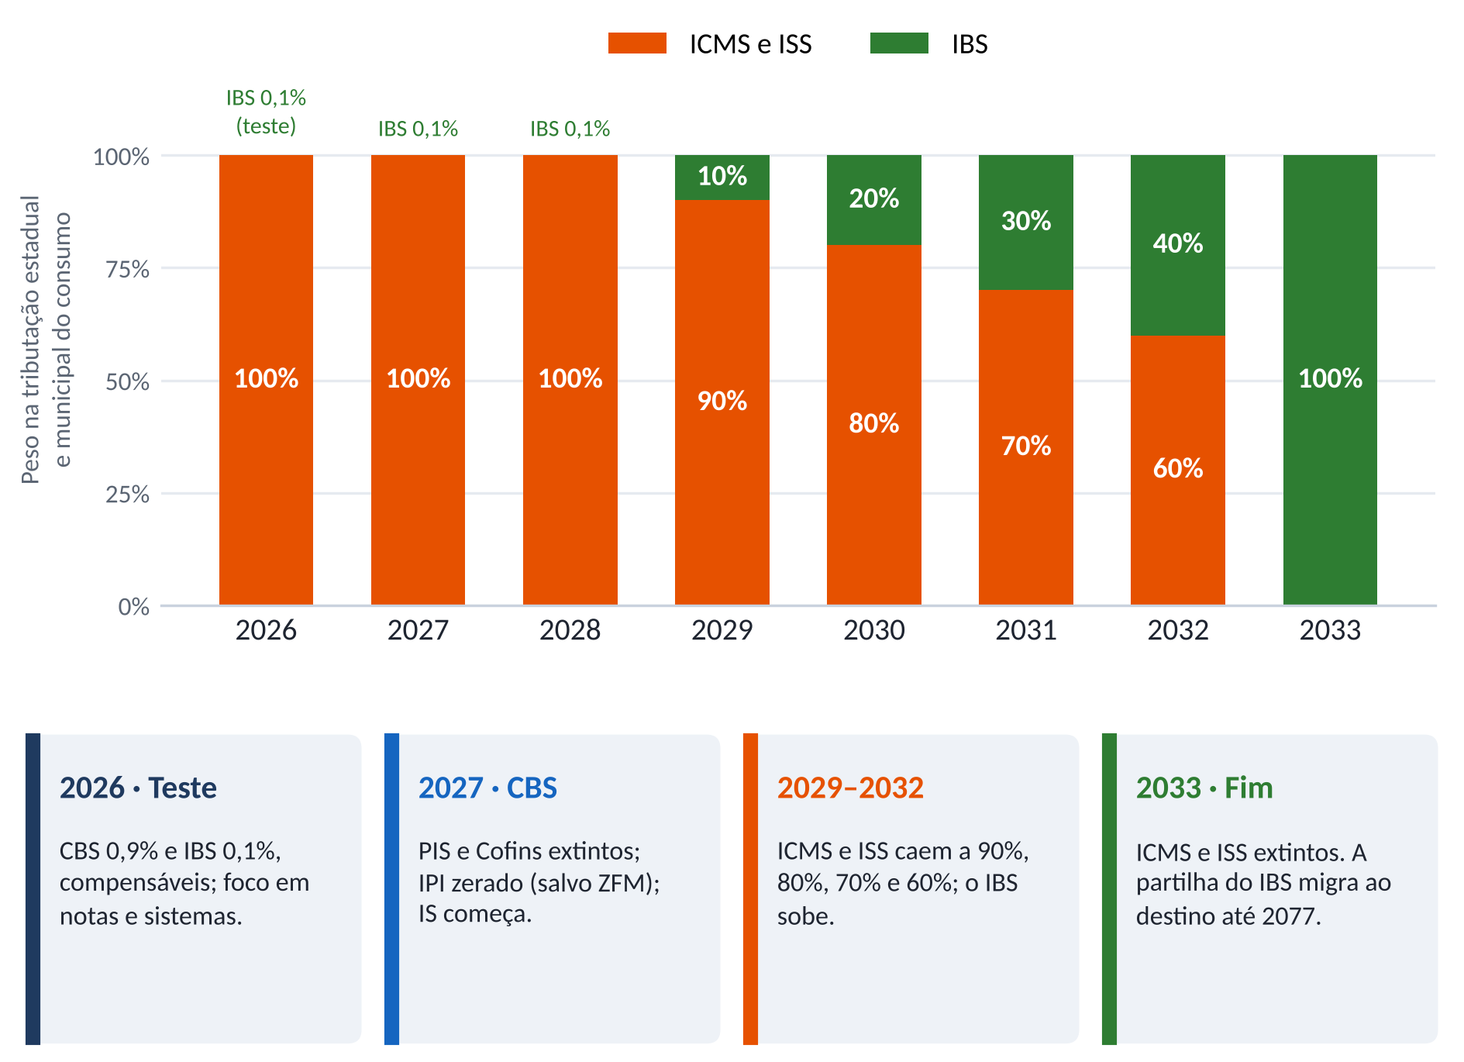
Transição de 2026 a 2033: ICMS e ISS × IBS. Fonte: EC 132/2023, ADCT, arts. 125 a 129; elaboração do autor. Peso aproximado na tributação estadual e municipal do consumo.
Até 2028, os tributos antigos seguem integrais enquanto os novos são testados; de 2029 a 2032, o IBS cresce na medida em que ICMS e ISS diminuem.

8.1 2026: o ano de teste
Em 2026, a CBS é cobrada à alíquota de 0,9%, e o IBS, à alíquota estadual de 0,1% (ADCT, art. 125). O valor é compensável com PIS e Cofins, e o recolhimento é dispensado para quem cumpre as obrigações acessórias (§ 4º).
Desde 3 de agosto de 2026, os documentos fiscais devem conter os campos do IBS e da CBS. A finalidade é testar sistemas, ajustar procedimentos e produzir dados para calibrar as alíquotas. A arrecadação do IBS no período financia o CGIBS e o Fundo de Compensação de Benefícios Fiscais (art. 125, § 3º).

8.2 2027–2028: a primeira grande virada
A partir de 2027 (ADCT, arts. 126 e 127):
- a CBS passa a ser cobrada efetivamente, e PIS e Cofins são extintos;
- as alíquotas do IPI são reduzidas a zero, exceto para produtos com industrialização incentivada na Zona Franca de Manaus;
- o Imposto Seletivo começa a ser cobrado;
- o IBS é cobrado a 0,05% (estadual) e 0,05% (municipal), e a CBS é reduzida em 0,1 ponto percentual para compensar;
- começa o cashback da CBS.
O ICMS e o ISS continuam integralmente em 2027 e 2028. Empresas passam a operar os dois modelos ao mesmo tempo.
A alíquota de referência da CBS é fixada por resolução do Senado, com base em cálculo homologado pelo TCU (ADCT, art. 130, § 1º). Em 2026, o prazo para envio da proposta homologada ao Senado foi estendido até 30 de outubro (Contábeis, 2026). Em outubro de 2026, as empresas ainda não conheciam a alíquota com que formariam os preços de 2027.

8.3 2029–2032: a substituição gradual
De 2029 a 2032, as alíquotas do ICMS e do ISS são fixadas em 9/10, 8/10, 7/10 e 6/10 das alíquotas vigentes (ADCT, art. 128). Os benefícios fiscais desses impostos são reduzidos na mesma proporção.
O IBS cresce para repor a receita perdida, de modo que a arrecadação de Estados e Municípios se mantenha (art. 130, II e III). Nesse período, dois sistemas completos convivem, para contribuintes e administrações.

8.4 2033: o modelo integral
Em 2033, o ICMS e o ISS são extintos (ADCT, art. 129). A tributação do consumo passa a se apoiar exclusivamente na CBS, no IBS e no Imposto Seletivo.
Os saldos credores de ICMS existentes no fim de 2032, depois de homologados, serão compensados com o IBS, em regra em até 240 parcelas mensais (ADCT, art. 134).

8.5 A partilha do IBS até 2077
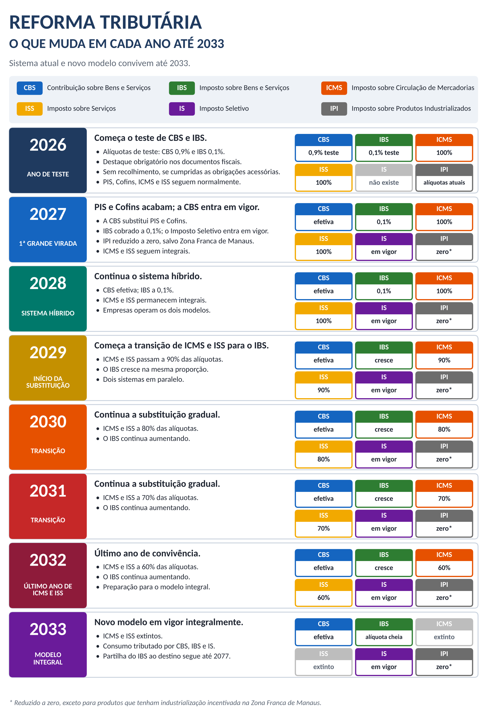
O que muda em cada ano até 2033. Fonte: elaboração do autor, com base na EC 132/2023 (ADCT, arts. 125 a 129) e na LC 214/2025.
A transição da partilha é muito mais longa que a dos tributos. De 2029 a 2077, parte da arrecadação do IBS é retida e distribuída conforme a receita média histórica de cada ente com ICMS e ISS (ADCT, art. 131):
- 80% de 2029 a 2032;
- 90% em 2033;
- de 2034 a 2077, o percentual de 2033 reduzido à razão de 1/45 por ano.
A parcela não retida segue o critério do destino. A partir de 2078, toda a receita é distribuída pelo destino.
Há ainda um seguro-receita: 5% da arrecadação são retidos e destinados aos entes com maior perda relativa (ADCT, art. 132), percentual que será reduzido gradualmente entre 2078 e 2097.

8.6 Riscos ao cronograma e o problema do longo prazo
O cronograma depende de três fatores ainda incertos:
- sistema — sem ele, não há split payment, cashback nem apuração assistida (item 6.6);
- alíquotas — a de referência da CBS para 2027 ainda não estava fixada em outubro de 2026;
- ambiente político — a continuidade de uma política de longo prazo depende de sucessivos governos e legislaturas, e mudanças de orientação podem alterar prazos, alíquotas e regimes.
Um horizonte de cinquenta anos é incomum no Brasil, cujo histórico de estabilidade de políticas públicas é modesto. Nos últimos cinquenta anos, o país atravessou regime militar, nova Constituição, dois impeachments e sucessivas reformas.
A construção europeia mostra que políticas de longo prazo são possíveis: da Declaração Schuman (1950) e da Comunidade Europeia do Carvão e do Aço (1951) até a União Europeia, transcorreram décadas de avanços graduais. A reforma exige o mesmo espírito: quem planta uma araucária não espera sentar-se à sua sombra.
Concluir a transição de 2033 com o sistema funcionando já seria resultado expressivo.

8.7 A sobrevida do ISS e do ICMS
O fim da cobrança não encerra os créditos. Fatos geradores ocorridos até 31 de dezembro de 2032 podem ser lançados nos cinco anos seguintes (CTN, arts. 150, § 4º, e 173, I), o que permite novos lançamentos de ISS até 2037 ou 2038.
Constituído o crédito, corre a prescrição de cinco anos para a cobrança (CTN, art. 174), sujeita a interrupções. Execuções fiscais de ISS atravessarão, portanto, a década de 2040.
Reflexo prático
As procuradorias fiscais conviverão, por mais de uma década, com dois sistemas: o estoque de ISS e de ICMS e o novo IBS. Uma carreira inteira de procurador fiscal transcorrerá durante a transição.

Capítulo 9 — Promessas, desafios e questões em aberto
O desenho é promissor, mas boa parte das promessas ainda não foi testada. Os maiores riscos estão no sistema, nos regimes diferenciados, na alíquota e na convivência de dois modelos; as maiores lacunas, na cobrança do IBS e na competência judicial.

9.1 O que se promete
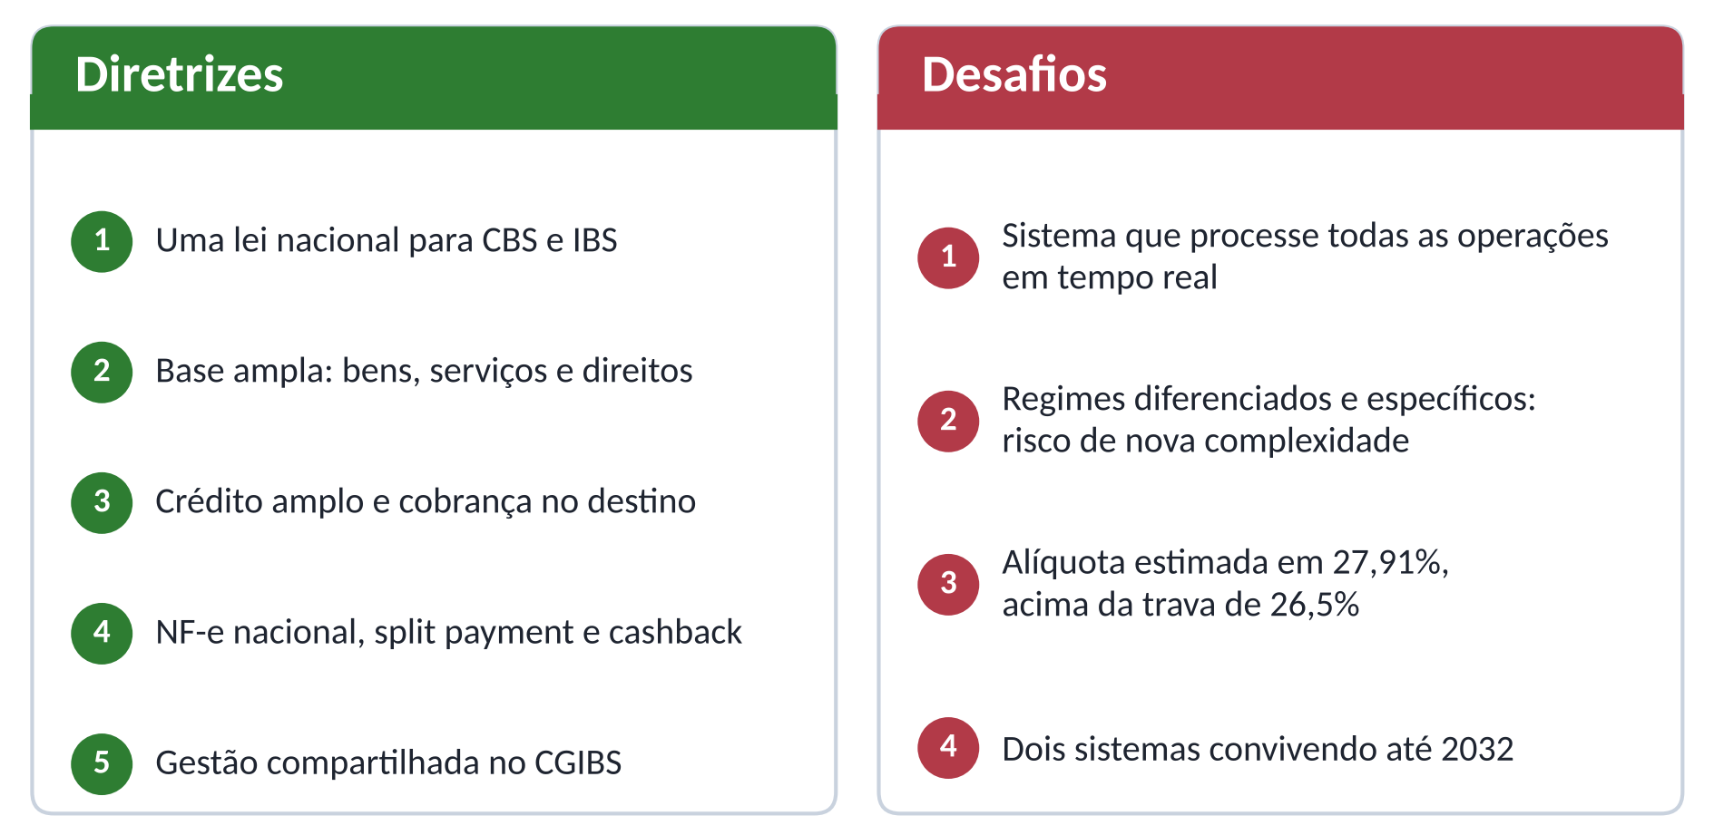
Diretrizes e desafios da reforma. Fonte: elaboração do autor; estimativa de alíquota: Resolução CGIBS nº 14/2026.
Diretriz | Situação em outubro de 2026
Lei nacional única para CBS e IBS | Vigente (LC 214/2025 e LC 227/2026); aplicação efetiva a partir de 2027
Base ampla: bens, serviços e direitos | Vigente; ainda sem aplicação em escala
Crédito amplo | Previsto; IPI e ICMS também o prometeram e não o concretizaram
Cobrança no destino | Prevista; partilha em transição até 2077
Documento fiscal nacional | Em funcionamento, com implantação ainda incompleta
Split payment | Adiado; início opcional, restrito a operações entre empresas
Cashback | CBS a partir de 2027; IBS a partir de 2029
Gestão compartilhada no CGIBS | Instituído; em estruturação

9.2 Os desafios
1. O sistema. Processar todas as operações do país em tempo real é o maior desafio técnico da reforma (item 6.6).
2. Regimes diferenciados e específicos. A EC 132/2023 já prevê reduções de 30%, 60% e 100% das alíquotas para diversos bens e serviços (art. 9º). Há também regimes específicos para combustíveis, serviços financeiros, operações com imóveis, planos de saúde, cooperativas, bares e restaurantes, hotelaria e turismo, entre outros (CF, art. 156-A, § 6º).
Cada exceção recria o incentivo ao enquadramento artificial. Assim como confeitos viraram “wafers” para pagar menos IPI, uma empresa de cursos livres pode apresentar-se como instituição de ensino para obter a redução de 60% dos serviços de educação.
Exceções exigem fiscalização e geram litígio; se multiplicadas, devolvem o sistema à complexidade que se quis eliminar. A EC 132/2023 prevê avaliação quinquenal de custo-benefício desses regimes (art. 9º, § 10).
3. A alíquota. Pela Resolução CGIBS nº 14, de 29 de julho de 2026, o Comitê Gestor estimou a alíquota de referência conjunta em 27,91% — 18,70 pontos de IBS e 9,21 de CBS (Contábeis, 2026). A estimativa tem fim orçamentário e não é a alíquota oficial, que será fixada pelo Senado com base em cálculos homologados pelo TCU.
O número supera o limite de 26,5% da LC 214/2025. Confirmada a superação, o Poder Executivo, ouvido o CGIBS, deverá propor ao Congresso medidas para reduzir a alíquota. Se mantida, seria superior à maior alíquota-padrão de IVA hoje aplicada na Europa, a da Hungria (27%).
4. Dois sistemas em convivência. De 2027 a 2032, contribuintes e administrações operarão simultaneamente o modelo antigo e o novo — e as procuradorias, por muito mais tempo (item 8.7). Estruturas, sistemas e equipes terão de funcionar em duplicidade.

9.3 Perguntas ainda sem resposta
Pergunta | Situação em outubro de 2026
Quem inscreve o IBS em dívida ativa? | Indefinido; discute-se se a inscrição caberá ao CGIBS ou aos entes
Qual ente cobra cada crédito de IBS? | Cobrança pelas procuradorias dos entes (CF, art. 156-B, § 2º, V); critério de reparto ainda em debate, em tese o destino
Qual Justiça julgará ações e execuções? | Sem definição. Conflitos entre entes e com o CGIBS cabem ao STJ (CF, art. 105, I, j); a ideia de uma justiça própria para o IBS não prosperou
Qual será a alíquota? | Cada ente fixa a sua; referência estimada em 27,91% para fins orçamentários
A carga vai aumentar? | Meta de neutralidade, com tetos de referência (ADCT, art. 130) e revisão se a soma passar de 26,5%
Como o CGIBS vai operar? | Instituído pela LC 227/2026; sede, sistemas e regulamentos em implantação
A questão judicial é especialmente delicada. Durante a transição, parte do IBS arrecadado é repartida entre todos os entes (item 8.5); uma discussão judicial sobre o imposto interessa, em alguma medida, a todos eles.
Incluir todos os entes interessados no polo passivo é inviável. Propostas do STF, do STJ, do CGIBS e das procuradorias ainda divergem sobre contra quem e onde o contribuinte litigará.

9.4 Tensões institucionais
A reforma está no papel; quem a implementa são pessoas — auditores, procuradores e servidores das três esferas. A implementação depende da cooperação entre administrações tributárias, procuradorias e entes de portes distintos, com interesses nem sempre coincidentes, como os de Municípios grandes e pequenos na composição do CGIBS.
O desenho constitucional torna essa cooperação obrigatória. Procuradorias que antes mantinham relação apenas formal passaram a precisar cooperar; o Conap e os convênios de cobrança conjunta refletem essa necessidade.

Capítulo 10 — Impactos para as procuradorias fiscais e para a advocacia pública
A reforma atinge primeiro as procuradorias fiscais, mas alcança toda a advocacia pública de Estados e Municípios: a cobrança do estoque de ISS e de ICMS, a atuação conjunta entre entes no IBS, o novo contencioso e a revisão de licitações e contratos.

10.1 A procuradoria como órgão de arrecadação
A arrecadação cabe principalmente às secretarias de fazenda ou de finanças, mas as procuradorias também arrecadam: por meio da cobrança da dívida ativa, dos parcelamentos e da conversão em renda de depósitos judiciais em ações vencidas. Em entes de maior porte, esse volume é relevante em relação às receitas próprias.
A função da cobrança não é apenas arrecadatória. É também pedagógica e de isonomia:
- o contribuinte que paga com esforço um IPTU de algumas centenas de reais observa o vizinho inadimplente;
- se a inadimplência não tiver consequência — inscrição em dívida ativa, protesto, restrição de crédito, penhora —, quem paga tende a deixar de pagar;
- para cada devedor, há muitos contribuintes que cumprem a obrigação e esperam que o ente cobre os demais.
A eficiência medida em números e processos importa, mas não esgota o papel institucional da procuradoria, que é também o de assegurar que o descumprimento não compense.

10.2 O estoque de ISS e de ICMS
O ISS e o ICMS de fatos geradores até 2032 seguirão cobráveis muito depois de sua extinção: novos lançamentos até 2037 ou 2038 e cobrança judicial ao longo da década de 2040 (item 8.7). As procuradorias precisarão manter estrutura para esse estoque enquanto assumem as atribuições relativas ao IBS.

10.3 Cooperação entre procuradorias estaduais e municipais
A Constituição permite que os entes deleguem ou compartilhem competências de fiscalização, lançamento e cobrança do IBS (art. 156-B, § 2º, V). Abre-se espaço, portanto, para termos de cooperação entre procuradorias estaduais e municipais, que podem prever:
- a cobrança judicial e extrajudicial do IBS;
- a defesa administrativa e judicial relacionada ao imposto;
- em hipóteses ainda a definir, o lançamento e a inscrição conjuntos em dívida ativa.
A execução desses instrumentos exigirá integração de sistemas e de equipes entre os entes, e os pontos em aberto (item 9.3) condicionam seu alcance. O Conap é o foro natural para a troca de experiências e a uniformização de entendimentos.

10.4 O contencioso já começou
Embora o IBS e a CBS ainda estejam em fase de teste, já há ações judiciais sobre sua incidência. Em setembro de 2026, noticiou-se decisão liminar de primeiro grau, no Tribunal de Justiça de São Paulo, que autorizou contribuinte a apurar o ICMS sem incluir IBS e CBS na base de cálculo a partir de 2027 (Tributário nos Bastidores, 2026). O fundamento foi a reserva de lei complementar para a definição da base do ICMS.
O volume de ações tende a crescer com a cobrança efetiva, a partir de 2027, o que reforça a necessidade de preparo das procuradorias.

10.5 Reflexos sobre outras áreas da advocacia pública
A reforma não se limita às procuradorias fiscais:
- licitações e contratos — com a substituição de PIS e Cofins pela CBS em 2027, contratos em curso exigirão revisão e reequilíbrio econômico-financeiro; os pedidos devem surgir já em janeiro de 2027, e lei complementar pode prever instrumentos de ajuste (EC 132/2023, art. 21);
- compras públicas — o IBS e a CBS incidentes sobre aquisições da administração direta, de autarquias e de fundações pertencem integralmente ao ente contratante, mediante redução a zero das alíquotas dos demais entes (CF, art. 149-C); nessas compras, o fato gerador ocorre no pagamento (LC 214/2025, art. 10, § 2º);
- contencioso de contratos — litígios sobre reequilíbrio e preços chegarão às áreas que atuam em licitações e contratos;
- pessoal e terceirização — contratos de terceirização de mão de obra também serão afetados, ainda que em menor medida.
Por isso, a capacitação sobre a reforma deve alcançar também as áreas consultiva e de licitações e contratos.

Capítulo 11 — Para além da reforma do consumo: a cobrança da dívida ativa em transformação
Paralelamente à reforma do consumo, a LC 236/2026 alterou o CTN e impôs novos deveres à constituição e à cobrança do crédito tributário. Somadas ao projeto de nova Lei de Execução Fiscal e à pressão por cobrança seletiva, essas mudanças exigem a reestruturação das procuradorias fiscais.

11.1 A LC 236/2026
Originada do PLP 124/2022, a LC 236/2026 foi publicada em 4 de setembro de 2026 e entrou em vigor na mesma data. Criou no CTN um capítulo de normas gerais sobre processo administrativo fiscal (arts. 208-A a 208-J) e alterou regras de multas, precedentes, prescrição e dívida ativa (Tributário nos Bastidores, 2026; KLA Advogados, 2026).
União, Estados, DF e Municípios têm dois anos para adaptar sua legislação. Não o fazendo, aplicam-se diretamente as normas gerais do CTN (arts. 211-A e 211-B).
Tema | Regra | CTN
Controle de legalidade da inscrição | Direito do contribuinte e dever da Fazenda; análise de certeza, liquidez e exigibilidade | art. 201, § 2º
Prazo para inscrição | Encaminhamento em 90 dias úteis, em regra (120 para bons pagadores; 60 para maus pagadores) | art. 201, § 3º
Precedentes vinculantes | Vinculam a Administração; vedada a inscrição de crédito fundado em matéria decidida a favor do contribuinte | arts. 194-A e 208-G
Processo administrativo fiscal | Normas gerais nacionais; duplo grau obrigatório em entes com mais de 100 mil habitantes; prazos de 20 dias úteis | arts. 208-A a 208-J
Multas | Teto de 75% (100% em dolo, fraude ou conluio; 150% na reincidência); reduções por pagamento ou parcelamento antes da inscrição | arts. 113-A e 142
Denúncia espontânea | Afasta também a multa de mora | art. 138
Prescrição | Novas causas de interrupção: protesto da CDA, mediação, arbitragem e habilitação em falência, entre outras | art. 174
Suspensão da exigibilidade | Aceitação de seguro-garantia ou fiança em execução fiscal suspende a cobrança | art. 151
Corresponsáveis | Vetada a regra que condicionava sua indicação na CDA a prévia apuração; vetos pendentes de apreciação pelo Congresso | art. 142 (vetado)
Consequências para as procuradorias:
- inscrição — o controle de legalidade deixa de ser formal e passa a ser direito do contribuinte, que poderá provocá-lo e apresentar documentos; a inscrição precisa observar prazos e precedentes vinculantes;
- créditos não tributários — a mesma lógica recomenda maior rigor na inscrição de créditos como multas urbanísticas, para evitar execuções perdidas por títulos frágeis;
- processo administrativo fiscal local — os entes com mais de 100 mil habitantes deverão assegurar o duplo grau e rever prazos e procedimentos;
- legislação local — a adaptação deve ocorrer em dois anos, até setembro de 2028.

11.2 A nova Lei de Execução Fiscal
Tramita no Congresso projeto de nova Lei de Execução Fiscal, destinado a substituir a Lei 6.830/1980, ainda vigente. Aprovado, completará a renovação da base normativa da cobrança: CTN reformado, processo administrativo uniformizado e novo rito executivo.

11.3 Cobrança seletiva e extrajudicial
A tendência, visível em todos os fóruns de advocacia pública, é executar menos e cobrar melhor. A execução fiscal em massa, que ocupa grande parte do acervo do Judiciário, mostrou-se pouco eficiente quando dirigida indistintamente contra devedores falecidos, empresas baixadas ou contribuintes sem identificação válida.
A PGFN adota outra lógica desde 2017, quando passou a classificar os créditos inscritos por grau de recuperabilidade (Portaria PGFN nº 293/2017):
- classes A e B — alta e média perspectiva de recuperação;
- classes C e D — baixa perspectiva ou créditos irrecuperáveis.
Cada classe recebe estratégia própria: transação, protesto, execução fiscal, investigação patrimonial ou encaminhamento ao Ministério Público quando há indício de fraude. A classificação é automatizada, a partir de critérios objetivos. O Judiciário reforça a tendência:
- o STF reconheceu a legitimidade da extinção de execuções fiscais de baixo valor por falta de interesse de agir (Tema 1.184, RE 1.355.208, 2023);
- a Resolução CNJ nº 547/2024 passou a exigir providências prévias ao ajuizamento, como tentativa de solução administrativa e protesto do título.
Para Estados e Municípios, adotar a cobrança seletiva exige critérios de classificação, sistema informatizado e reforço de equipe. Não é tarefa que se possa fazer manualmente.
 Nota — baixa de empresas e responsabilidade dos sócios
Desde a LC 147/2014, a baixa de empresas independe da regularidade fiscal (LC 123/2006, art. 9º). A baixa não impede o lançamento e a cobrança posteriores, e o pedido de baixa implica responsabilidade solidária de titulares, sócios e administradores pelos tributos do período (art. 9º, §§ 4º e 5º). As Juntas Comerciais podem, ainda, cancelar o registro de empresas que não arquivam atos há dez anos (Lei 8.934/1994, art. 60).

Reflexo prático
Débitos antigos crescem pela correção, pelos juros e pela multa: um débito de ISS de duas décadas pode hoje somar valor expressivo, ainda que a base original fosse modesta. Quando a empresa está baixada há anos e o sócio faleceu, a investigação patrimonial raramente compensa. A classificação prévia evita gastar esforço onde a recuperação é improvável.

11.4 Considerações finais
As pressões convergem: CNJ, tribunais superiores, PGFN, Receita Federal e, agora, o CGIBS. Os entes de menor estrutura, em especial muitos Municípios, tendem a ter mais dificuldade de adaptação.
As procuradorias fiscais estão no centro dessa transformação. Terão de cobrar o estoque de ISS e de ICMS, atuar no IBS em cooperação entre os entes, aplicar um CTN reformado e adotar cobrança seletiva — tudo em poucos anos.
O trabalho dos servidores da advocacia pública e da administração tributária, mesmo quando parece rotineiro, sustenta parte relevante das receitas dos entes. Conhecer a reforma é condição para que continuem a cumprir esse papel.

Anexo A — Quadro comparativo: o modelo anterior e o novo modelo
O quadro resume, aspecto por aspecto, o que a reforma substitui. O cronograma ano a ano está no Capítulo 8.
Aspecto | Modelo anterior | Novo modelo
Tributos sobre o consumo | IPI, PIS, Cofins, ICMS e ISS | CBS e IBS, além do Imposto Seletivo, de função extrafiscal
Legislação | 27 leis de ICMS, cerca de 5.570 de ISS e normas federais | Lei complementar nacional única; cada ente fixa apenas sua alíquota
Fato gerador | Distinto para cada tributo: produto industrializado, circulação de mercadoria, serviço da lista, receita | Operações onerosas com bens e serviços
Não cumulatividade | Créditos restritos e regras diferentes por tributo; ISS cumulativo | Crédito amplo, condicionado à extinção do débito anterior
Tributo na base de outro tributo | Frequente | IBS e CBS não integram a própria base nem a um do outro; o Imposto Seletivo integra a base de ambos
Local de cobrança | Origem, destino ou critérios mistos | Destino
Benefícios fiscais | Concedidos por cada ente, com guerra fiscal | Vedados, salvo hipóteses previstas na Constituição
Apuração | Autolançamento sujeito a homologação posterior | Documentos eletrônicos, apuração assistida e split payment
Administração | Cada ente isoladamente | Receita Federal (CBS) e CGIBS (IBS), com fiscalização e cobrança pelos entes
Contencioso administrativo | Órgãos de julgamento de cada ente | CGIBS, para o IBS; órgãos federais, para a CBS
Regressividade | Sem mecanismo específico | Cashback para famílias inscritas no CadÚnico

Anexo B — Glossário
Termo | Definição
Alíquota de referência | Alíquota fixada por resolução do Senado para cada esfera, aplicada quando o ente não fixar a sua; calibrada para manter a arrecadação
Apuração assistida | Apuração pré-preenchida pelo CGIBS e pela Receita Federal; confirmada, ajustada ou não contestada no prazo, constitui o crédito tributário
Cashback | Devolução personalizada de parte do IBS e da CBS a famílias de baixa renda inscritas no CadÚnico
CBS | Contribuição Social sobre Bens e Serviços, da União; substitui PIS e Cofins
CGIBS | Comitê Gestor do IBS: entidade pública sob regime especial que regulamenta, arrecada, distribui e julga administrativamente o IBS
Conap | Conselho Nacional da Advocacia Pública Fiscal, que reúne procuradorias fiscais da União, dos Estados e dos Municípios
Contribuinte de direito | Quem a lei obriga a apurar e recolher o tributo
Contribuinte de fato | Quem suporta o ônus do tributo no preço
Crédito (não cumulatividade) | Tributo pago nas aquisições que o contribuinte abate do tributo devido em suas operações
Decadência | Prazo de cinco anos para a Fazenda constituir o crédito tributário
Destino (princípio do) | Critério que atribui a receita do IBS ao Estado e ao Município onde ocorre o consumo
Dívida ativa | Crédito público vencido e não pago, inscrito após controle de legalidade e documentado na certidão de dívida ativa (CDA)
Guerra fiscal | Disputa entre entes por investimentos mediante concessão de benefícios fiscais
IBS | Imposto sobre Bens e Serviços, de competência compartilhada entre Estados, DF e Municípios; substitui ICMS e ISS
Imposto Seletivo (IS) | Imposto federal extrafiscal sobre bens e serviços prejudiciais à saúde ou ao meio ambiente
IVA dual | Modelo com dois tributos sobre o valor agregado (CBS e IBS) incidentes sobre a mesma base
Lançamento por homologação | Modalidade em que o contribuinte apura e paga, e o Fisco revisa depois
Neutralidade | Princípio segundo o qual o tributo não deve distorcer decisões de consumo e de organização econômica
Prescrição | Prazo de cinco anos para a Fazenda cobrar o crédito constituído
Recolhimento pelo adquirente | Modalidade em que o comprador contribuinte recolhe o tributo da operação
Regimes diferenciados | Reduções de alíquota de 30%, 60% ou 100% para bens e serviços definidos em lei
Regimes específicos | Regras próprias para setores como combustíveis, serviços financeiros, imóveis e planos de saúde
Split payment | Recolhimento do tributo na liquidação financeira do pagamento
Uso ou consumo pessoal | Aquisições que não geram crédito, como joias, bebidas alcoólicas e bens fornecidos gratuitamente a sócios e empregados

Anexo C — Legislação de referência e fontes
Legislação
- Emenda Constitucional nº 132, de 20 de dezembro de 2023
- Lei Complementar nº 214, de 16 de janeiro de 2025
- Lei Complementar nº 227, de 13 de janeiro de 2026
- Lei Complementar nº 236, de 4 de setembro de 2026
- Resolução CGIBS nº 14, de 29 de julho de 2026
- Código Tributário Nacional (Lei 5.172/1966); LC 87/1996; LC 116/2003; LC 123/2006; LC 160/2017; Lei 6.830/1980; Lei 8.934/1994.
Dados, estudos e notícias consultados
- Tesouro Nacional, carga tributária bruta de 2024 — Poder360, 28 mar. 2025
- IBGE, Censo 2022 — O Povo, 28 jun. 2023
- Ipea, carga tributária por faixa de renda (2008) — Jornal do Brasil, 30 jun. 2009
- Deloitte para a Comissão Europeia, Analysis of the impact of the split payment mechanism as an alternative VAT collection method — sumário executivo, dez. 2017
- Adiamento do split payment — Convergência Digital, 13 ago. 2026
- Estimativa de alíquota de 27,91% — Contábeis, 6 ago. 2026
- Caso das sobremesas geladas no CARF — Contábeis, 20 jan. 2026
- LC 236/2026 — Tributário nos Bastidores, 29 set. 2026 e KLA Advogados, 10 set. 2026
- Criação do Conap — Portal Cont News, 5 set. 2025
- Liminar sobre a base de cálculo do ICMS — Tributário nos Bastidores, 15 set. 2026
- Banco Mundial, Doing Business 2020, e Insper, Contencioso Tributário no Brasil (2020).

